ИЗУЧЕНИЕ ДВИЖЕНИЯ ТЕЛА
ПО ОКРУЖНОСТИ
ПОД ДЕЙСТВИЕМ СИЛ
УПРУГОСТИ И ТЯЖЕСТИ

Цель работы: убедиться в том, что при движении тела по окружности под действием нескольких сил их равнодействующая равна произведению массы тела на ускорение: F=ma.
Для этого используется конический маятник (рис. 178 а).
На прикрепленное к нити тело действуют сила тяжести $F_{1}$ и сила упругости $F_{2}$. Их равнодействующая равна: $\vec{F}=\vec{F_{1}}+\vec{F_{2}}$.
Сила $\vec{F}$ и сообщает грузу центростремительное ускорение
$a_{n}=\frac{4π^{2}r}{T^{2}}$ ,
где r - радиус окружности, по которой движется груз, Т - период его обращения;
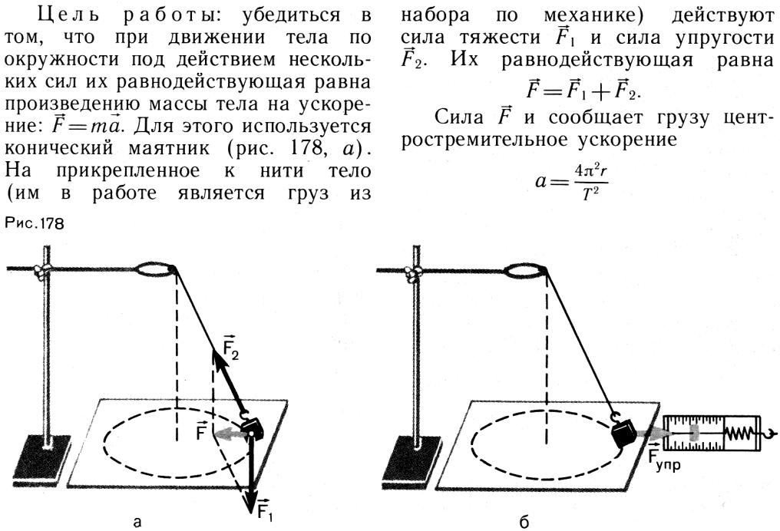
Для нахождения периода удобно измерить время t определенного числа N оборотов. Тогда $Т =\frac{t}{N}$ и $a_{n}=\frac{4π^{2}N^{2}r}{t^{2}}$.
Модуль равнодействующей $\vec{F}$сил $\vec{F_{1}}$ и $\vec{F_{2}}$ можно измерить, с компенсировав ее силой упругости $F_{ yпp}$ пружины динамометра так, как это показано на рисунке 178 б.
Согласно второму закону Ньютона, $\frac{F}{ma}=1$.
При подстановке в это равенство полученных в опыте значений $F_{ yпp}$, m и $a$ может оказаться, что левая часть этого равенства отличается от единицы. Это и позволяет оценить погрешность эксперимента.
Средства измерения: 1) линейка с миллиметровыми делениями;
2) секундомер (видео регистрация); 3) динамометр.
Оборудование:
1) штатив с муфтой и кольцом; 2) прочная нить;
3)лист бумаги с начерченной окружностью радиусом 15 см;
4) маятник (груз из набора по механике).
Порядок выполнения работы
1. Привяжите к грузу нить длиной около 30 см и подвесьте к кольцу
штатива;
2. Одному из учащихся взяться двумя пальцами за нить у точки
подвеса и привести во вращение маятник;
3. Второму учащемуся измерить лентой радиус r окружности, по которой движется груз (окружность можно начертить заранее на бумаге и по этой окружности привести в движение маятник);
4. Определите период Т обращения маятника при помощи секундомера. Для этого один из учащихся, вращая маятник, в такт с его оборотами произносит вслух: “ноль, один, и так далее”. Второй учащийся, держа в руках секундомер, в удобный момент для начала отсчета произносит: “ноль”. После этого первый учащийся продолжает считать количество оборотов вслух. Отсчитав 10-15 оборотов, фиксирует промежуток времени t. Повторите опыт пять раз;
5. Рассчитайте среднее значение ускорения по формуле;
6. Измерьте модуль равнодействующей F, уравновешивая ее силой
упругости пружины динамометра (см. рис. 178 б);
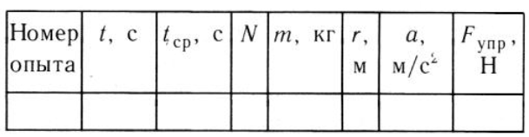
7. Результаты измерений занесите в таблицу:

8. Сравните отношение $\frac{F_{ yпp}}{ma}$ с единицей и сделайте вывод о погрешности экспериментальной проверки того, что центростремительное ускорение сообщает телу векторная сумма действующих на него сил.

